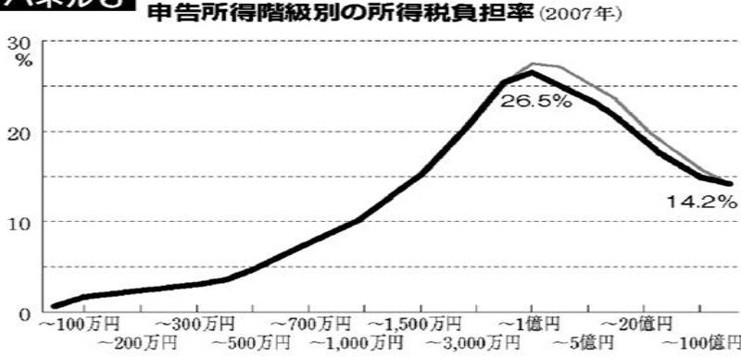

消費税増税しなくても、財源はあります‥　日本共産党の提言

**「財政危機を克服するため」「将来の少子高齢化社会の財源のため」**

**消費税増税をするべきという議論があります。私たちは、消費税に頼**

**らなくても財源を作り出す事は十分に可能だと提言します。**

　まず、政府が行っている数々の無駄の削減を行う

**・無駄な公共工事削減…中止を公約していた八ツ場ダム9000億円など**

**・新たに原発を開発していく予算…3000億**

**・無駄な軍事費…1機100億円もするＦ３５戦闘機を42機も購入**

**・政党助成金…日本共産党以外のすべての政党が受取っている320億**

**⇒3兆5千億円の財源になります**

**次に、行きすぎた富裕層や大企業への**

**減税政策を改める**

**・所得税の累進課税強化（右図参照）**

**・大企業にしか適用されない優遇制度（連結納税制度・**

**輸出戻し税制度・研究開発減税など）を改める**

**（大企業の内部留保は空前の266兆円）**

**・増税するなら富裕税の創設や所得税の最高税率の**

**引き上げなど能力に応じた税負担制度を実施**

**⇒8兆～11兆の財源になります**

**⇒併せて消費税5％増税分（14兆）の財源が出来ます**

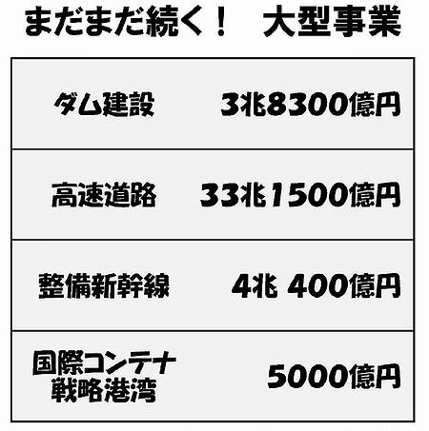

**所得１億円を境に、お金持ちほど税負担が軽くなる**

**市にとっても過大な負担増となる。福祉政策の後退につながらないようにし、国にも改善要請していく（市長答弁）**

**消費税増税は自治体病院の経営を圧迫しかねない。焼津の清水市長と共同して国に要望していく（市長記者会見）**

**経営改善の兆しが見えてきたのに**

地方消費税導入後

さがり続けた市民税収入

３％から５％へ　地方消費税導入

image_name1.tif

消費税によって

税収減を招いた

　平成９年消費税は３％から５％に増税され、その内１％は地方収入とされ、藤枝市も毎年１１億前後の税収があります。しかし、この年を境に、市民税の所得割が６０億から５０億に減少、法人市民税も１８億から１０億程度に減収となりました（下図参照）

　消費税収入が増えても、増税によって消費が冷え込み、経済の停滞を招き、それを上回る税の減収となったのです。

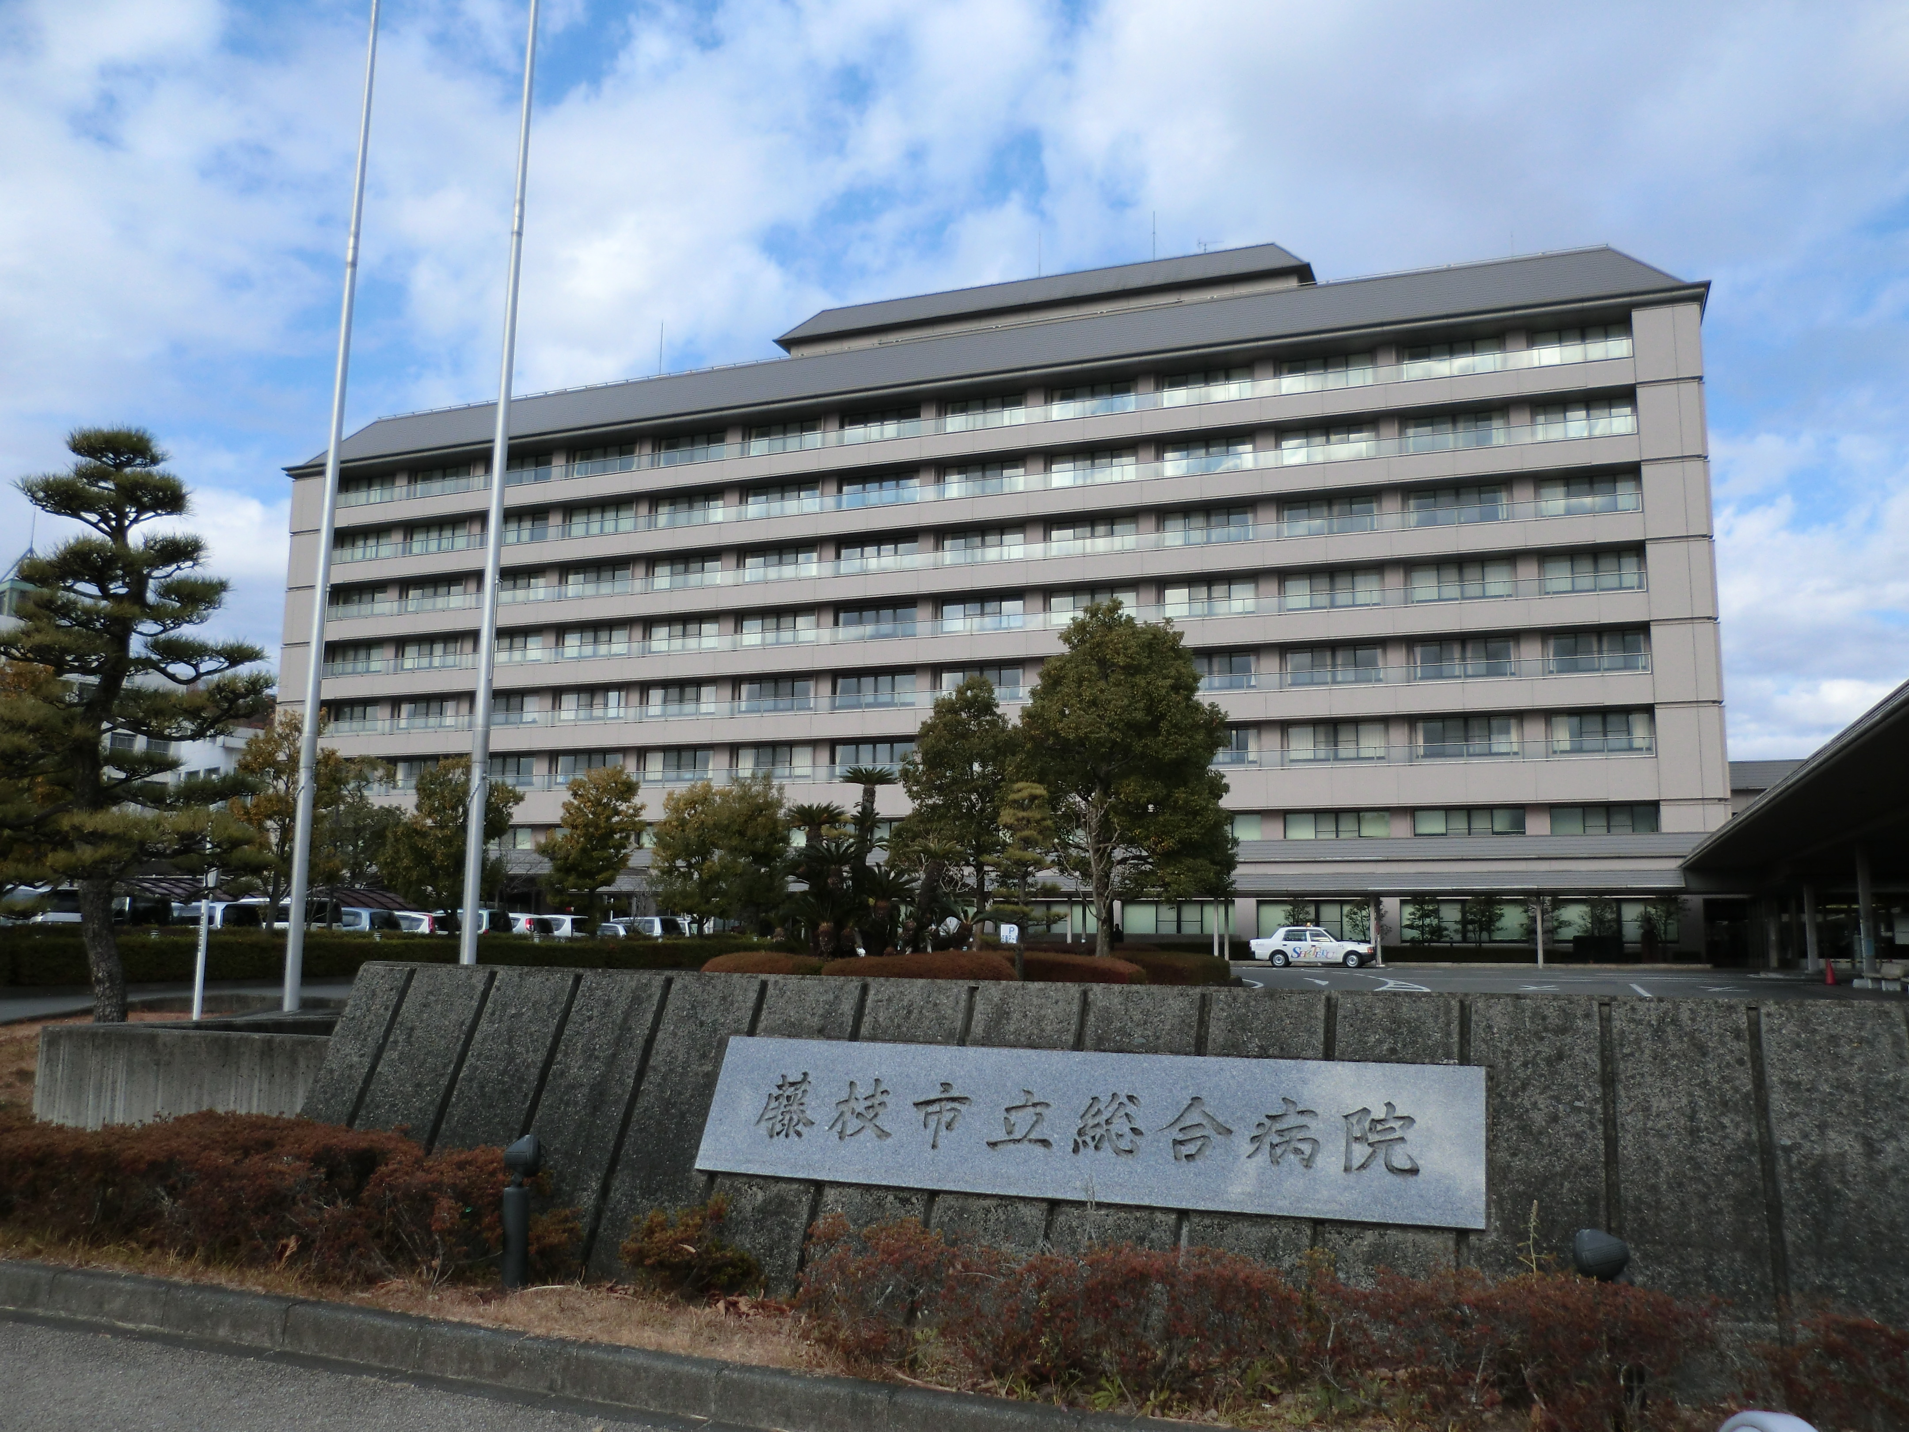

ホームページご覧下さい

石井みちはる　検索

価格に転嫁できない…中小業者対策を急げ

全国商工団体などの調査によれば、売上一千万の業者は現在でも７割が消費税を商品に転嫁できない。１０％になれば８割が転嫁できず影響は深刻です。

現在ある中小業者への融資枠の拡大や、仕事起こしにつながる住宅リフォーム助成の拡充を急ぐべきです。市は、増税後の一つの経済政策として考えるとしていますが、増税されてしまえば影響は図り知れません。

藤枝市立病院、２億７千万もの負担増

　医療費は非課税扱いですが、病院が仕入れる薬や医療機器には消費税が課税されます。市立病院も消費税を納税しなければいけないので、その分は病院利益から“持ち出し”となり病院にとっては大変な負担となっています。現在の５％でも２億７千万、倍の１０％なれば当然倍の負担、ゼロ税率の適用や診療報酬の改定などを国に要請していくと言う病院の答弁に対し、従来からやっている同じ事の繰り返しではなく、明確に病院としても増税反対を表明すべきだと要請しました。

藤枝市は消費税増税に

明確に反対すべきではないか

国民の過半数が反対しているにも関わらず、民自公三党は密室で協議をし増税法案を強行採決しました。６月議会一般質問において、藤枝市に及ぼす財政影響や市民に対する対策など、市の考えを質しました。

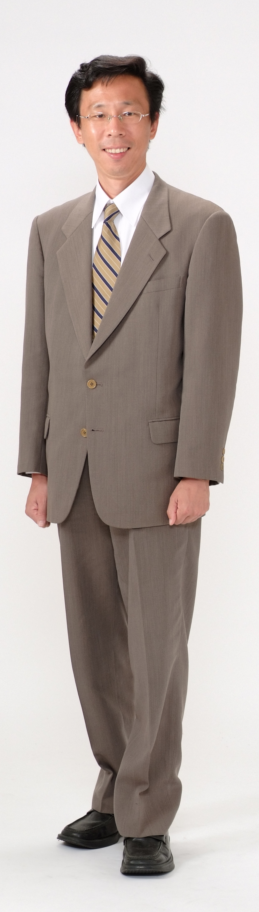

2012年6月議会　ＮＯ９

日本共産党藤枝市議団発行

ＴＥＬ　054(643)6898

日本共産党藤枝市議

石井みちはる　市議会報告